23-11-20

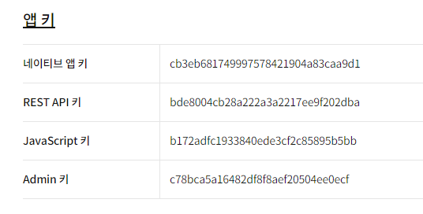  
카카오 로그인할 때 키 값 필요한 부분이다

<https://developers.kakao.com/>

여기서 카카오로그인해서 다운받음